Dispositivi intelligenti e tecnologia energetica digitale
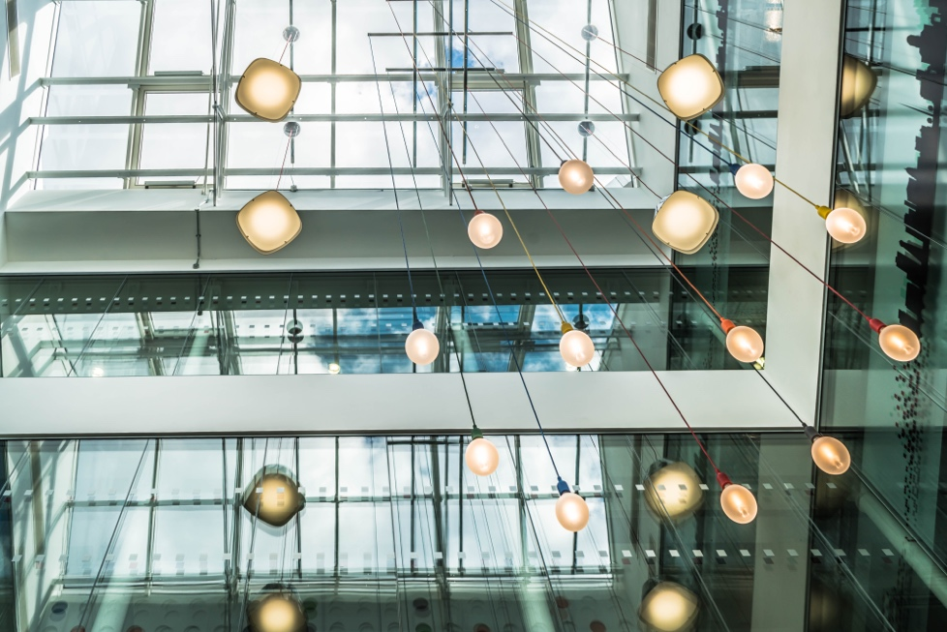

Dispositivi intelligenti e tecnologia energetica digitale 1
Come funziona questo corso 1
Introduzione 3
Contatore digitale o contatore intelligente? 3
Caratteristiche degli elettrodomestici intelligenti o dei dispositivi intelligenti 4
Contatori intelligenti in Europa 5
Conclusione 6
Risorse aggiuntive 7
Ringraziamenti 7

Come funziona questo corso

Questo breve corso di 30 minuti spiega cosa sono i dispositivi intelligenti e come aiutano a comprendere meglio come e quando consumiamo energia. Attraverso una migliore comprensione del nostro consumo energetico, possiamo prendere decisioni informate per ridurlo. Ciò consente di risparmiare denaro e contribuire a ridurre il nostro impatto ambientale.

Potresti essere:

- Alla ricerca di una migliore comprensione di come e quando consumi energia a casa tua.
- Stai valutando modi per rendere la tua casa più efficiente dal punto di vista energetico e risparmiare denaro.
- Interessato alle nuove tecnologie, come i contatori intelligenti, e al loro ruolo nella transizione energetica digitale.

Questo corso approfondirà la tua comprensione della transizione energetica digitale e ti supporterà nel tuo percorso verso l'energia digitale! Fa parte di una serie di 12 corsi chiamati Digital Energy Essentials (Fondamenti dell’energia digitale), sviluppati dal progetto Every1, che mira a consentire e potenziare il coinvolgimento di tutti nella transizione energetica. Puoi trovare ulteriori informazioni sul progetto all'indirizzo: https://every1.energy

Al termine del corso, ti suggeriamo alcuni materiali di approfondimento da esplorare. Tra questi c'è il corso What is the Digital Energy Transition? (Che cos'è la transizione energetica digitale?), che esplora il concetto di energia digitale e le ragioni alla base del passaggio alla digitalizzazione della produzione e del consumo di energia.

Si tratta di una traduzione della versione originale in lingua inglese del corso, che include la possibilità di completare un breve quiz e ottenere un badge digitale Every1.
Questo progetto ha ricevuto finanziamenti dal programma Horizon dell'Unione Europea per la ricerca e l'innovazione (2021-2027) nell'ambito della convenzione di sovvenzione n. 101075596. La responsabilità esclusiva per il contenuto di questo corso è del progetto Every1 e non riflette necessariamente l'opinione dell'Unione Europea.

Risultati di apprendimento

Dopo aver studiato questo breve corso, dovresti essere in grado di:

- Elencare le caratteristiche principali di un dispositivo intelligente.
- Comprendere in che modo i diversi dispositivi intelligenti e le tecnologie energetiche digitali possono aiutarti a fare scelte più consapevoli sul tuo consumo energetico.
- Apprezzare il ruolo che i contatori intelligenti svolgono nella transizione energetica digitale.
- Comprendere le differenze tra digitalizzazione e digitalità.

Introduzione

- Vuoi comprendere meglio il tuo consumo energetico?
- Vuoi capire come risparmiare energia e aumentare l'efficienza grazie alle tecnologie intelligenti?
- Sei curioso di sapere quale ruolo svolgono le nuove tecnologie nella transizione energetica digitale?

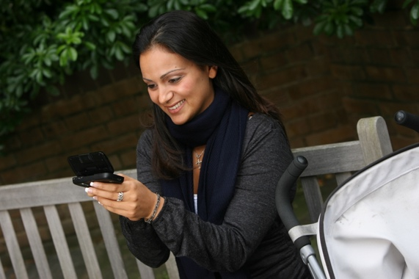
Questo corso esplora diversi tipi di dispositivi intelligenti e tecnologie energetiche digitali.

Poiché il modo in cui produciamo e consumiamo energia è sempre più digitalizzato, approfondiamo il significato della digitalizzazione dell'energia per te, quali tecnologie digitali sono disponibili per aiutarti a comprendere meglio il tuo consumo energetico, aumentare l'efficienza e potenzialmente risparmiare denaro.

Ci concentriamo in particolare sulla differenza tra contatori digitali e contatori intelligenti ed esploriamo alcuni dei vantaggi e delle sfide.

Infine, esaminiamo il ruolo che i dispositivi e gli elettrodomestici intelligenti, e in particolare i contatori intelligenti, svolgono nella transizione energetica digitale in Europa.

Contatore digitale o contatore intelligente?

Diamo un'occhiata più da vicino a come monitoriamo e registriamo il nostro consumo energetico domestico, confrontando il funzionamento di un contatore digitale e di un contatore intelligente. I contatori digitali e quelli intelligenti hanno scopi e funzionalità diversi.

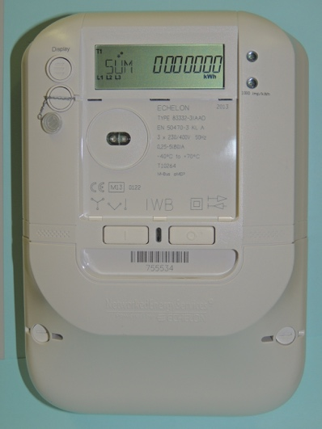
Potresti avere un contatore digitale installato, che misura e visualizza il tuo consumo di servizi come elettricità, acqua o gas. Un contatore digitale è un esempio di digitalizzazione. Alcuni contatori digitali possono memorizzare e trasmettere dati a fini di monitoraggio, ad esempio per trasmettere dati alle aziende di servizi pubblici o a un display centrale all'interno della casa.

In alternativa, potreste avere - o state pensando di installare - un contatore intelligente che registra e visualizza il vostro consumo di utenze, ma include anche funzioni avanzate come il controllo remoto, l'automazione e la connettività.

Cosa rende questo tipo di contatore intelligente?

Un contatore intelligente può ricevere e inviare dati al fornitore di servizi pubblici tramite reti wireless o comunicazione su linea elettrica. Ciò significa che un contatore intelligente può fornire letture remote, eseguire aggiornamenti software, ecc. senza che sia necessario che un tecnico dell'azienda di servizi pubblici si rechi a casa tua.

I contatori intelligenti dispongono di misure di sicurezza informatica per proteggere i dati che trasmettono e ricevono, garantendo la tua privacy e l'integrità del sistema.

È possibile visualizzare informazioni in tempo reale sul consumo energetico e rapporti dettagliati su come si sta utilizzando l'energia. Una migliore comprensione del proprio consumo energetico consente di prendere decisioni più informate su dove è possibile ottenere risparmi in termini di efficienza.

Un contatore intelligente consente inoltre di usufruire di tariffe multiple, in modo da poter pagare tariffe diverse in diversi momenti della giornata o dell'anno. Ciò può favorire l'uso di energia nelle ore non di punta, quando la domanda è minore.

I contatori intelligenti offrono ulteriori vantaggi anche ai fornitori di servizi pubblici, poiché ogni contatore intelligente è collegato a quella che viene chiamata rete di distribuzione intelligente. Le informazioni fornite dai contatori intelligenti delle abitazioni e delle aziende consentono una migliore comprensione dell'utilizzo dei servizi pubblici e supportano la risposta alla domanda. Anche le interruzioni di corrente possono essere facilmente identificate e risolte attraverso il monitoraggio costante della rete elettrica.

Gli elettrodomestici intelligenti, come i contatori intelligenti, sono un esempio della digitalizzazione dell'energia.

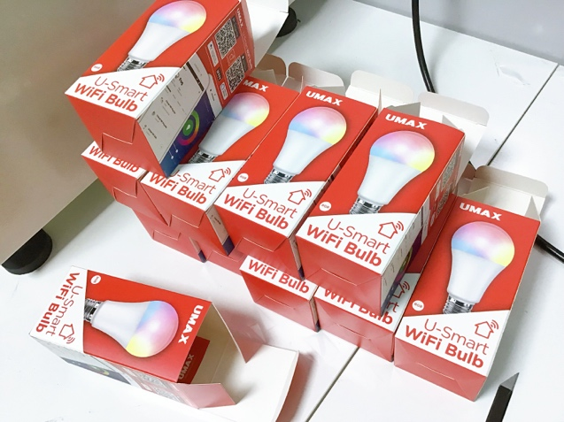
Caratteristiche degli elettrodomestici intelligenti o dei dispositivi intelligenti

Oltre ai contatori intelligenti, esistono molti altri tipi di dispositivi intelligenti che è possibile utilizzare a casa o al lavoro.

Diamo un'occhiata più da vicino a quattro esempi.

Questi quattro esempi sono stati selezionati perché riguardano attività domestiche in cui spesso consumiamo più energia e che quindi potrebbero potenzialmente garantire i maggiori risparmi.

- Termostati intelligenti: questi dispositivi sono in grado di apprendere le vostre preferenze di riscaldamento e raffreddamento e di regolare automaticamente la temperatura. I termostati intelligenti possono essere controllati a distanza e possono aiutare a risparmiare sulle bollette energetiche.
- Forni e fornelli intelligenti: elettrodomestici da cucina che possono essere preriscaldati a distanza, seguono modalità di cottura programmate e talvolta si integrano con le ricette per regolare automaticamente i tempi e le temperature di cottura.
- Illuminazione intelligente: lampadine a LED e sistemi di illuminazione che possono essere controllati tramite app per smartphone o comandi vocali, consentendo di modificare il colore e l'intensità della luce e di programmare l'accensione e lo spegnimento delle luci.
- Lavatrici e asciugatrici intelligenti: elettrodomestici per il bucato che possono essere avviati da remoto, inviano notifiche al termine dei cicli e ottimizzano i cicli in base al carico. Possono anche essere programmati per funzionare durante i periodi di minor consumo energetico.

Come evidenziato in questi esempi, gli elettrodomestici intelligenti offrono funzionalità avanzate, tipicamente abilitate dalla connettività Internet e talvolta dall'intelligenza artificiale (AI).

Rispetto agli elettrodomestici digitali, gli elettrodomestici intelligenti possono essere controllati a distanza (ad esempio utilizzando lo smartphone) ed è anche possibile automatizzare le attività. Gli elettrodomestici intelligenti possono anche interagire con l'utente in modo più intuitivo, ad esempio imparando da come si utilizza un particolare dispositivo o inviando promemoria o avvisi direttamente allo smartphone.

Poiché un elettrodomestico intelligente può anche essere collegato e integrato con altri dispositivi intelligenti, è possibile collegare più elettrodomestici intelligenti per creare quella che viene definita una casa intelligente.

Contatori intelligenti in Europa

I contatori intelligenti svolgono un ruolo importante nella transizione energetica digitale e possono offrire una serie di vantaggi sia ai fornitori di energia che ai consumatori.

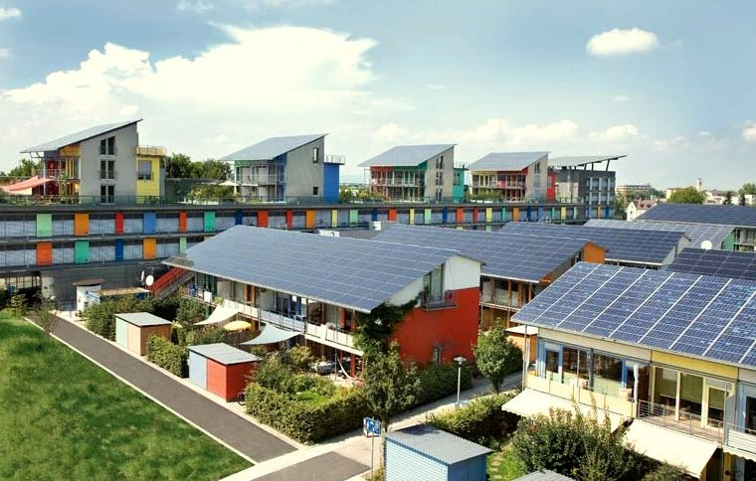
Per sostenere l'uso dei contatori intelligenti, aumentare l'efficienza e consentire la perfetta integrazione dell'energia proveniente da tecnologie pulite come i pannelli solari o le turbine eoliche, abbiamo anche bisogno di un'infrastruttura adeguata o di una rete intelligente o di un sistema di distribuzione. Ciò richiede impegno, politiche e finanziamenti a livello nazionale e regionale.

Nell'ambito del suo impegno a favore della transizione energetica digitale, la Commissione europea si è prefissata l'obiettivo di portare all'80% la percentuale di consumatori di energia elettrica che utilizzano contatori intelligenti entro il 2020.

Paesi europei come la Svezia e la Spagna hanno già raggiunto il 100% di installazione di contatori digitali, anche se la diffusione varia notevolmente all'interno dell'Unione. Per saperne di più sui progressi compiuti finora e sull'approccio dei diversi paesi, consultate questo articolo di Power Technology: L'ottimismo dell'UE sui contatori intelligenti smorzato dalla lenta diffusione.

Come sottolinea l'articolo, a parte la volontà dei singoli paesi di promuoverne l'installazione e nonostante la legislazione europea volta ad affrontare le preoccupazioni, permangono le sfide relative alla privacy dei dati, al potenziale di hackeraggio dei dispositivi digitali e all'installazione e alla longevità dei dispositivi digitali.

Torneremo ad approfondire la questione della privacy dei dati nel nostro corso Privacy, sicurezza e protezione nel panorama energetico digitale.

Per saperne di più sull'importanza delle infrastrutture e sul lavoro necessario in tutto il blocco, consultate questo articolo della Commissione Europea Smart grids and meters (Reti e contatori intelligenti).

È inoltre possibile trovare ulteriori informazioni sulle politiche che fanno parte del Green Deal europeo e che sostengono l'abbandono dei combustibili fossili in questo articolo del Consiglio europeo su Fit for 55.

Conclusione

Sebbene permangano alcune sfide, i dispositivi e gli elettrodomestici intelligenti, come i contatori intelligenti, hanno un ruolo chiave da svolgere nella transizione energetica digitale.

Mentre in Europa continua la diffusione dei contatori intelligenti e i diversi paesi adottano approcci diversi per sostenere le famiglie, una migliore comprensione del nostro consumo energetico ci consente di apportare cambiamenti e potenzialmente risparmiare energia e denaro.

Le tecnologie intelligenti supportano anche l'integrazione delle tecnologie pulite e il nostro allontanamento dai combustibili fossili.

Questo corso fa parte della serie Digital Energy Essentials (Fondamenti dell’energia digitale).

Ti consigliamo di esplorare il nostro corso "Che cos'è la transizione energetica digitale?" per saperne di più su cosa sia la transizione energetica digitale e su come si sta svolgendo.

Risorse aggiuntive

- Per saperne di più sui piani della Commissione Europea per la digitalizzazione dell'energia, consulta Digitalizzazione del sistema energetico.
- Scopri la diffusione dei contatori intelligenti nei diversi paesi in La percentuale di consumatori domestici dotati di contatori intelligenti in Europa nel 2022... di Statista.
- Leggi l'articolo dell'EU Science Hub Salvaguardare l'ambiente e passare alle energie rinnovabili stimola lo sviluppo di nuove tecnologie energetiche.

Ringraziamenti

I dispositivi intelligenti e la tecnologia energetica digitale sono stati creati dal progetto Every1 e sono concessi in licenza CC BY-SA 4.0, salvo diversa indicazione.

Attribuzioni delle immagini

Immagine principale del corso: The grainstore opens at the digital hub… di William Murphy è concessa in licenza CC BY-SA 2.0.
Introduzione: Donna che utilizza un dispositivo Windows Mobile in un parco con un bambino di gail è concessa in licenza CC BY-ND 2.0.
Contatore digitale o contatore intelligente?: Contatore intelligente "Echelon" di Patrik Tschudin è concesso in licenza CC BY 2.0.
Le caratteristiche degli elettrodomestici o dei dispositivi intelligenti: UMAX U-Smart WiFi Bulb di Jirka Matousek è concesso in licenza CC BY 2.0.
Contatori intelligenti in Europa: Energia pulita al lavoro per la Giornata della Terra! di naturalflow è concesso in licenza CC BY-SA 2.0.

